**Міністерство освіти і науки України  
Національний технічний університет України  
«Київський політехнічний інститут імені Ігоря Сікорського»  
Факультет інформатики та обчислювальної техніки  
Кафедра обчислювальної техніки**

**Лабораторна робота №5**

з дисципліни  
«Алгоритми і структури даних»

Виконав: Перевірила:

студент групи ІВ-81 Сергієнко А. А.  
Федорусов Іван Михайлович  
номер у списку групи: 27

Київ 2018

**Завдання**

2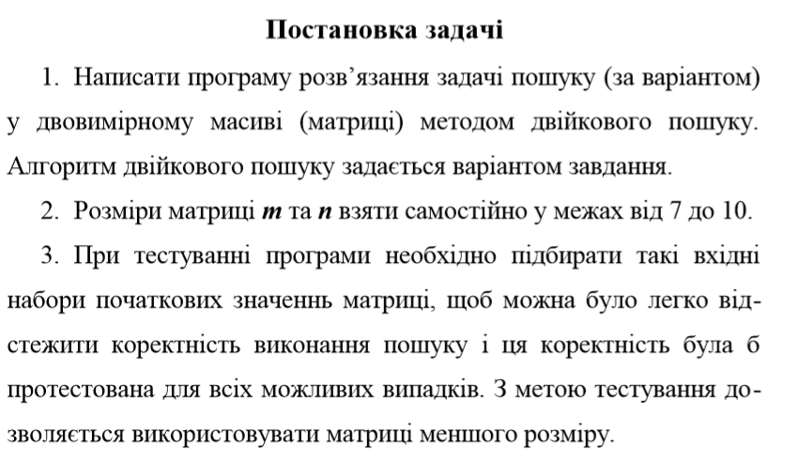

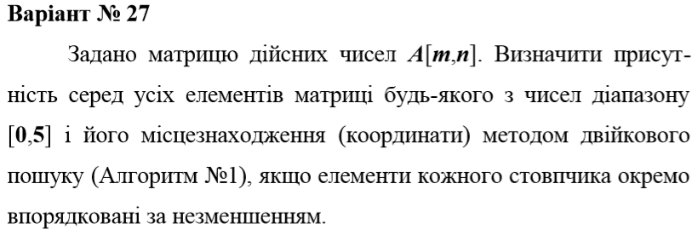

**Текст програми**

#include **<stdio.h>**#include **<stdlib.h>**#include **<stdbool.h>  
  
int** main()  
{  
 **int** k, i, j, w, h, left, right, mid, index;  
 **float** temp;  
 printf(**"Enter a desired height of a matrix : "**);  
 scanf(**"%i"**, &h);  
 printf(**"Enter a desired width of a matrix : "**);  
 scanf(**"%i"**, &w);  
 **float** matrix[h][w];  
 **for** (i = 0; i < h; i++) {  
 **for** (j = 0; j < w; j++) {  
 scanf(**"%f"**, &temp);  
 matrix[i][j] = temp;  
 }  
 }  
 **for** (i = 0; i < h; i++) {  
 **for** (j = 0; j < w; j++) {  
 printf(**"%g "**, matrix[i][j]);  
 }  
 printf(**"\n"**);  
 }  
 **for** (i = 0; i < h; i++) {  
 left = 0; right = w - 1; **bool** flag = **false**;  
 **while** (left <= right) {  
 mid = left + (right - left) / 2;  
 **if** (matrix[mid][i] > 5) {  
 right = mid - 1;  
 }  
 **else if** (matrix[mid][i] < 0) {  
 left = mid + 1;  
 }  
 **else if** ((matrix[mid][i] <= 5) && (matrix[mid][i] >= 0)) {  
 printf(**"There is an element at [%i][%i]\n"**, mid, i);  
 flag = **true**;  
 **break**;  
 }  
 }  
 **if** (flag == **false**) {  
 printf(**"There is no element in the %i column of matrix that satisfies the condition\n"**, i + 1);  
 }  
 }  
}

Результати тестування програми

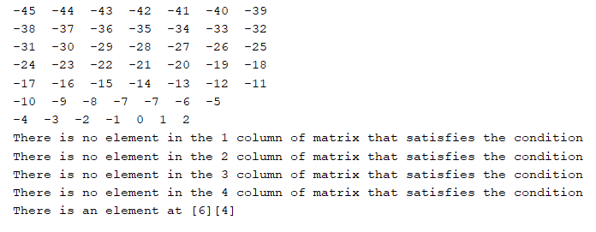

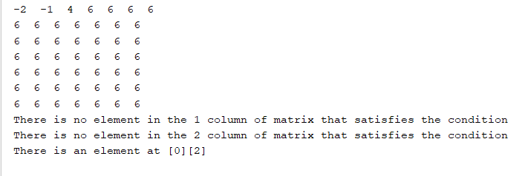

Висновок: Проблем не виникло